ТЕМА 1
НЕДВИЖИМОСТЬ: СУЩНОСТЬ, ПРИЗНАКИ, ВИДЫ

- Сущность и основные характеристики недвижимости
- Классификация объектов недвижимости
- Правовые основы недвижимости

1. Сущность и основные характеристики недвижимости
Недвижимое имущество – это любое имущество, состоящее из земли, а также зданий и сооружений на ней.
В России термин «недвижимое и движимое имущество» впервые появился в законодательстве во времена правления Петра I в Указе от 23 марта 1714 г. «О порядке наследования в движимых и недвижимых имуществах». Под недвижимым имуществом признавались земля, угодья, дома, заводы, фабрики, лавки. К недвижимому имуществу относились также полезные ископаемые, находящиеся в земле, и различные строения, как возвышающиеся над землей, так и построенные под ней, например: шахты, мосты, плотины.
В советском гражданском праве (ГК РСФСР – ст. 21, 1922 г.) было установлено, что в связи с отменой частной собственности на землю деление имущества на движимое и недвижимое упразднено.
В процессе проведения экономических реформ в России вновь введено деление имущества на движимое и недвижимое. С 1994 г., согласно ст. 130 ГК РФ, «к недвижимым вещам (недвижимое имущество, недвижимость) относятся земельные участки, участки недр, обособленные водные объекты и все, что прочно связано с землей, то есть объекты, перемещение которых без несоразмерного ущерба их назначению невозможно, в том числе леса, многолетние насаждения, здания, сооружения». К недвижимости относятся также подлежащие государственной регистрации воздушные и морские суда, суда внутреннего плавания, космические объекты.
Законом к недвижимости может быть отнесено и иное имущество. Так, согласно ст. 132 ГК РФ, «предприятие в целом как имущественный комплекс, используемый для осуществления предпринимательской деятельности, признается недвижимостью» (табл. 1).
Таблица 1 – Виды недвижимого имущества
№ п/п | Отдельные объекты | Сложные объекты
1 | Земельные участки | Предприятие в целом как имущественный комплекс, включая:  - земельные участки;  - здания и сооружения;  - инвентарь и оборудование;  - сырье и продукцию;  - требования и долги;  - права на обозначения, индивидуализирующие предприятие, его продукцию, работы и услуги;  - нематериальные активы;  - информацию;  - другие исключительные права
2 | Участки недр
3 | Обособленные водные объекты
4 | Все, что прочно связано с землей, в том числе:  - леса;  - многолетние насаждения;  - здания;  - сооружения
5 | Приравненные к недвижимости, подлежащие государственной регистрации:  - воздушные и морские суда;  - суда внутреннего плавания;  - космические объекты.  Иные предметы, наделенные статусом недвижимости по закону
Вещи, не относящиеся к недвижимости, включая деньги и ценные бумаги, признаются движимым имуществом.
Недвижимое имущество может быть делимым и неделимым.
Делимым является имущество, которое может быть без нарушения его сущности разделено на доли и каждая его доля после раздела представляет целую недвижимую вещь. При этом в установленных законом случаях делимая недвижимость может быть признана неделимой (фермерские хозяйства в ряде стран).
Недвижимое имущество может иметь неотделимые части, которые называют существенными (не могут быть отделены от недвижимой вещи без причинения ей несоразмерного ущерба – например, лифт и лифтовое оборудование жилого дома).
С недвижимыми вещами могут быть связаны движимые вещи, называемые принадлежностями. Принадлежностью является такая движимая вещь, которая, не являясь существенной частью, служит недвижимости и связана с ней общим назначением.
Недвижимая вещь может иметь различные обременения – условия, запрещения, стесняющие правообладателя при осуществлении права собственности либо иных вещных прав на конкретный объект недвижимого имущества (сервитута, ипотеки, доверительного управления, аренды, ареста имущества и других), устанавливаемых на основе договора или закона.
Сервитут – право ограниченного пользования чужим объектом недвижимого имущества, например, для прохода, прокладки и эксплуатации необходимых коммуникаций и иных нужд, которые не могут быть обеспечены без установления сервитута. Сервитут как вещное право на здание, сооружение, помещение может существовать вне связи с пользованием земельным участком.
Кадастровый номер – уникальный, не повторяющийся во времени и на территории Российской Федерации номер объекта недвижимости, который присваивается ему при осуществлении кадастрового и технического учета (инвентаризации) в соответствии с процедурой, установленной законодательством Российской Федерации, и сохраняется, пока данный объект недвижимости существует как единый объект зарегистрированного права. Кадастровый номер здания или сооружения состоит из кадастрового номера земельного участка, на котором находится здание или сооружение, и инвентарного номера здания или сооружения. Кадастровый номер помещения в здании или сооружении состоит из кадастрового номера здания или сооружения и инвентарного номера помещения.
Кадастровый и технический учет (инвентаризация) объекта недвижимости – описание и индивидуализация объекта недвижимого имущества (земельного участка, здания, сооружения, жилого или нежилого помещения), в результате чего он получает такие характеристики, которые позволяют однозначно выделить его из других объектов недвижимого имущества.
Существенной характеристикой недвижимости является ее целевое назначение или разрешенное использование.
Все объекты недвижимости обладают уникальными характеристиками, которые отличают их от других товаров и, соответственно влияют на ценообразование в изменяющейся экономической среде.
1. Полезность. Объект недвижимости удовлетворяет потребности покупателя в жилой или производственной площади, в комфортности и экологичности помещения, в престиже и т. д. Полезность объекта определяется такими его характеристиками, как размер помещения, планировка, благоустройство окружающей территории, месторасположение, материал основных конструкций и т. д.
2. Фиксированное местоположение в основном обуславливает уникальность каждого объекта недвижимости, во многом определяет его экономические характеристики и позиционирование на рынке. Даже две одинаковые квартиры в одном и том же многоквартирном доме имеют различное местоположение в терминах этажа, ориентации окон, расположения в доме и так далее.
3. Уникальность (неповторимость). Каждый объект недвижимости обладает определенными, свойственными только ему признаками, отличающими его от других объектов недвижимости.
4. Двухкомпонентность. Любой объект недвижимости, который включает улучшения, состоит из двух компонентов – земли и зданий (сооружений). Для различных типов недвижимости и различных экономических условий соотношение двух компонентов, как в стоимостном, так и в физическом измерении может быть различным. Так как земля и здания как экономические объекты имеют разную экономическую сущность и характеристики, анализ недвижимости, по сравнению с однокомпонентными товарами, в целом является достаточно сложным.
5. Натуральная форма не потребляется, сохраняется в течение всего срока жизни.
6. Долговечность. Если говорить о «чистой» земле (как части поверхности земной суши), то теоретически она имеет бесконечный срок жизни и не изнашивается. Здания и сооружения, в свою очередь, по сравнению с землей имеют ограниченный срок жизни. Однако, по сравнению с абсолютным большинством других товаров, здания и сооружения относительно долговечны (хотя, в конечном счете, они требуют либо ремонта, либо замены). Именно долговечность недвижимости позволяет отделять право пользования недвижимостью от права владения, обеспечивая одновременное существование целого набора различных интересов в одной и той же недвижимости.
7. Фундаментальность. Недвижимость – это товар, который невозможно потерять, похитить, сломать при обычных условиях. Определение недвижимости как физического объекта имеет важное значение, но оно явно не достаточно и не исчерпывает всей совокупности признаков недвижимости, поэтому в практике различают понятие недвижимости как физического (материального) объекта и как комплекса экономико-правовых и социальных отношений, обеспечивающих специальный порядок распоряжения им и особую устойчивость прав (рис. 1).
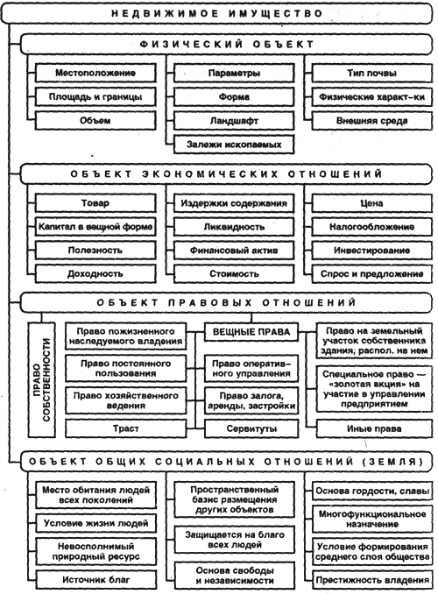
Рисунок 1 – Недвижимость как физический, экономико-правовой и социальный
комплекс отношений

Любой объект недвижимости в реальной действительности существует в единстве физических, экономических, социальных и правовых свойств, каждое из которых может в соответствующих случаях выступать в качестве основного (определяющего) в зависимости от жизненных ситуаций. Соответственно принято различать четыре концепции недвижимости (рис. 2).
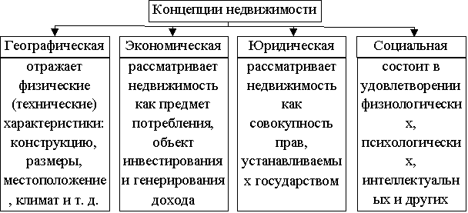
Рисунок 2 – Концепции недвижимости

1. Географическая концепция отражает физические (технические) характеристики недвижимости: конструкцию и материалы строений, размеры, местоположение, плодородие почв, улучшения, окружающую среду и другие параметры. Все объекты недвижимости подвергаются воздействию физических, химических, биологических, техногенных и других процессов. В результате постепенно изменяются их потребительские качества и функциональная пригодность, состояние которых учитывается при совершении сделок, владении и пользовании имуществом.
2. Экономическая концепция рассматривает недвижимость как эффективный объект инвестирования и надежный инструмент генерирования дохода.
Основные экономические элементы недвижимого имущества – стоимость и цена – первично возникают из его полезности, способности удовлетворять различные потребности и интересы людей. За счет налогообложения владельцев недвижимости формируются муниципальные бюджеты и реализуются социальные программы.
3. На юридическом уровне недвижимость подразумевает совокупность публичных и частных прав, устанавливаемых государством с учетом отечественных особенностей и международных норм. Частные права могут быть неделимыми или частичными и разделенными на основе физического горизонтального и вертикального разграничения имущества на подземные ресурсы, поверхности земельных участков, строения на них, воздушное пространство. В России, как и в других развитых странах мира, законодательно гарантировано частным лицам право покупать, продавать, сдавать в аренду или передавать имущество либо права на владение и пользование им другим гражданам и предприятиям, т.е. свободно распоряжаться своей собственностью. Однако, когда частная собственность на недвижимость приходит в противоречие с общественными интересами, она перестает относиться к юрисдикции частного права.
4. Социальная роль недвижимого имущества состоит в удовлетворении физиологических, психологических, интеллектуальных и других потребностей людей. Владение недвижимостью престижно в общественном сознании и необходимо для формирования цивилизованного среднего социального слоя.

Характеристика объекта недвижимости как физического объекта, а также объекта экономико-правовых и социальных отношений включает в себя анализ его местоположения и внешней среды на макроуровне (в районе, городе) и микроуровне – в ближайшем окружении.
Качество местоположения объекта недвижимости, которое определяется соответствием его принятому в данном районе типу строений и близостью к экономической среде, получило название ситуса.
Ситус – результат взаимодействия конкретного объекта недвижимости и экономической среды по крайней мере на пяти уровнях (рис. 3). На схеме они отмечены условными блоками, обозначающими ближайшие окрестности (2), примыкающую территорию (3), торговую зону (4) и весь район (5) для анализа и оценки условий размещения недвижимого имущества. Поскольку положение недвижимости фиксировано, ее окружение оказывает большое влияние на потребительские свойства и ценность объекта.

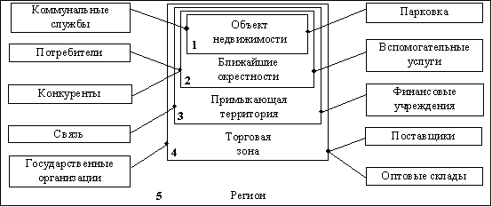
Рисунок 3 – Ситус объекта недвижимости

2. Классификация недвижимости

Традиционно в России недвижимость делится на 3 группы: жилищный фонд, нежилой фонд, земля. Каждая из этих групп развивается самостоятельно, имеет собственную законодательную и нормативную базу (рис. 4).
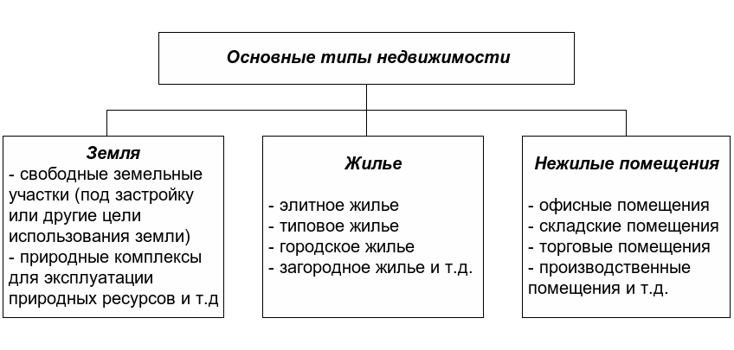
Рисунок 4 – Основные типы недвижимости
Жилищный фонд – совокупность всех жилых помещений независимо от форм собственности, включая жилые дома, общежития, специализированные дома, квартиры, иные жилые помещения в других строениях, пригодные для проживания.
Жилая недвижимость как товар обладает следующими свойствами, отличающими его от других товаров (рис. 5).
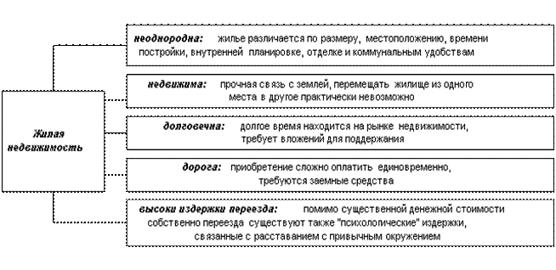
Рисунок 5 – Особенности недвижимости как товара
К нежилому фонду относятся здания, сооружения и другие объекты или их часть, расположенные на определенном земельном участке и зарегистрированные в установленном порядке. Нежилые помещения различаются по функциональному назначению на офисные, торговые, складские и производственные.
Базовый объект недвижимости – это земля, которая является местом проживания всех людей, основным фактором в любой сфере бизнеса, прямо или косвенно участвующем в производстве всех других товаров.
Наряду с делением на типы, недвижимость классифицируется по ряду признаков, что способствует более успешному исследованию рынка недвижимости и облегчает разработку и применение методов оценки различных категорий недвижимости, управления ими.
1. По характеру использования:
- жилая недвижимость: дома, коттеджи, квартиры;
- коммерческая недвижимость: отели, офисные помещения, магазины, рестораны, пункты сервиса;
- производственная недвижимость: фабрики, заводы, склады;
- сельскохозяйственная недвижимость: фермы, сады;
- специальная недвижимость: школы, церкви, монастыри, больницы, ясли-сады, дома престарелых, здания правительственных и административных учреждений.
2. По целям владения:
- для ведения бизнеса;
- для проживания владельца;
- в качестве инвестиций;
- в качестве товарных запасов и НЗП;
- для освоения и развития;
- для потребления истощимых ресурсов.
3. По функциональному назначению:
− производственные – прямо или косвенно участвуют в создании товара;
− непроизводственные – обеспечивают условия для обслуживания и проживания населения.
4. По степени специализации:
- специализированная (в силу своего специального характера редко, если вообще сдается в аренду третьим лицам или продается на открытом рынке для продолжения ее существующего использования, кроме случаев, когда она реализуется как часть ее использующего бизнеса): нефтеперерабатывающие и химические заводы, электростанции; музеи, библиотеки и подобные импомещения, принадлежащие общественному сектору;
- неспециализированная – вся другая недвижимость, на которую существует всеобщий спрос на открытом рынке для инвестирования, использования в существующих или аналогичных целях.
5. По происхождению:
− воспроизводимые – здания, сооружения, многолетние насаждения;
− невоспроизводимые – земля, природные месторождения, природные водные бассейны.
6. По степени готовности к эксплуатации:
- введенные в эксплуатацию;
- требующие реконструкции или капитального ремонта;
- находящиеся в незавершенное строительстве.
7. По форме собственности:
- находящиеся в частной собственности;
- находящиеся в государственной собственности;
- находящиеся в муниципальной собственности;
- находящиеся в собственности общественных организаций.
Недвижимость имеет потенциальную способность приносить доход и является довольно привлекательным направлением инвестирования.
Формы дохода от недвижимости:
1) будущие периодические потоки денежных средств;
2) увеличение стоимости недвижимости за счет изменения рыночных цен, приобретения новых и развития старых объектов;
3) доход от перепродажи объекта в конце периода владения.

3. Правовые основы недвижимости

Под термином «недвижимость» в общем случае можно понимать землю с находящимися на ней постройками, то есть совершенно определенный физический объект, который можно «потрогать». Но, с другой стороны, товаром на рынке недвижимости являются не физические объекты, а различные права на эти объекты. Каждое право дает его владельцу определенные выгоды, которые могут выражаться в виде денежных потоков, престижа, чувства собственного удовлетворения, условий для ведения бизнеса, качества жилья и т. д. Таким образом, для полной характеристики объекта недвижимости необходимо рассматривать в комплексе характеристики его как физического объекта, так и права на него.
Центральный правовой институт в рыночной экономике – право собственности. Это право дает лицу юридическую власть над вещью и называется вещным правом. Различные виды вещных прав отличаются именно объемом этой власти; к вещным правам относятся также: право пожизненного наследуемого владения имуществом; право постоянного (бессрочного) пользования имуществом; сервитуты; право хозяйственного ведения имуществом; право оперативного управления имуществом. За исключением права собственности, все другие вещные права являются правами на чужие вещи.
Право собственности определяется 17-й главой Гражданского кодекса Российской Федерации. Собственность – это комплекс прав, который может быть распределен между различными субъектами или сосредоточен в одних руках:
Право собственности – это совокупность юридических норм, закрепляющих и охраняющих принадлежность материальных благ определенному субъекту.
Право собственности состоит из трех прав:
1. Владение – фактическое обладание вещью, создающее для обладателя возможность непосредственного воздействия на вещь.
Владение – первичный компонент собственности, основанный на законе физический контроль над объектом, возможность иметь его у себя, содержать в своем хозяйстве, на балансе и т. д., фактическое обладание объектом. Оно создает необходимые предпосылки для реализации двух других правомочий – пользования и распоряжения. Можно владеть объектом недвижимости, но не пользоваться им. Пользоваться же объектом недвижимостью, не владея им фактически, невозможно.
2. Пользование – право потребления вещи в зависимости от ее назначения, а также получения доходов, приносимых вещью.
Пользование – применение объекта собственности в соответствии с его назначением по усмотрению и желанию пользователя или собственника, извлечение из объекта полезных свойств или дохода. Владение и пользование могут быть соединены в руках одного субъекта или разделены между различными субъектами.
3. Распоряжение – определение юридической судьбы вещи путем осуществления динамики имущественных отношений.
Распоряжение – всеобъемлющий, высший способ реализации отношений между объектом и субъектом собственности, т. е. это право решать, каким образом и кем может быть использован сам объект недвижимости и получаемый от него доход; определение юридической судьбы объекта собственности. То есть собственник недвижимости не только владеет и пользуется имуществом, но и распоряжается им в целях и пределах, не нарушающих права собственника ограничений, установленных законодательством.
Под полным правом собственности понимается право владеть, пользоваться и распоряжаться собственностью в рамках, не противоречащих местному законодательству. Полное право собственности обладает наивысшей стоимостью.
Экономически собственность реализуется тогда, когда начинает приносить доход, т. е. в процессе присвоения и отчуждение земли и другого недвижимого имущества как основного фактора производства и его результатов – дохода. Существует два основных способа присвоения и отчуждения благ: индивидуально обособленный – частный и совместный – общий, публичный. Соответственно по признаку субъекта присвоения различают две основные формы собственности: частную и общественную (государственную и муниципальную).
Субъекты права собственности на недвижимое имущество – это собственники конкретных земельных участков и других объектов недвижимости, наделенные земельными правами и несущие обязанности в соответствии с земельным, гражданским, водным, лесным и другим законодательством России. В имущественные отношения по поводу недвижимости вступают три основные группы субъектов:
1) Российская Федерация и субъекты Российской Федерации в лице органов государственной власти, города, районы, населенные пункты в лице органов местного самоуправления;
2) граждане, объединения людей, семьи, социальная группа, в том числе иностранные граждане;
3) юридические лица – коммерческие, некоммерческие и другие организации, в том числе иностранные.
Виды операций (сделок) с недвижимостью
Операция (сделка) – это действия граждан и юридических лиц, направленные на установление, изменение или прекращение гражданских прав и обязанностей.
Цель любой сделки – приобретение права собственности или права пользования имуществом.
Действительность сделки определяется через совокупность следующих условий:
- законность содержания;
- правоспособность и дееспособность физических и юридических лиц, совершающих сделку;
- соответствие воли и волеизъявления участников сделки;
- соблюдение формы сделки.
Единственным доказательством существования зарегистрированного права является государственная регистрация прав на недвижимое имущество и сделок с ним.
Купля-продажа. При этой сделке заключается письменный договор купли-продажи объекта недвижимости. По этому договору продавец обязуется передать объект недвижимости в собственность покупателя, а покупатель обязуется принять этот объект и уплатить за него определенную цену. Договор купли продажи объекта недвижимости подлежит обязательной государственной регистрации.
Мена. В этой сделке каждая из сторон обязуется передать в собственность другой стороне один объект в обмен на другой. При этом права собственности на объекты недвижимости передаются сторонам одновременно, при выполнении обеими передачи недвижимого имущества.
Дарение. В сделке дарения даритель безвозмездно передает или обязуется передать одаряемому:
- объект недвижимости в собственность;
- имущественное право к себе или третьему лицу либо освобождает или обязуется освободить одаряемого от имущественных обязанностей.
Рента. В этом виде сделки получатель ренты – собственник объекта недвижимости передает объект в собственность плательщику ренты, который, в свою очередь, обязуется в обмен на полученный объект периодически выплачивать получателю ренты определенную сумму либо предоставлять средства на его содержание в иной форме.
Рента имеет несколько подвидов:
- постоянная – выплачивается бессрочно;
- пожизненная – выплачивается в течение жизни получателя ренты;
- пожизненное содержание с иждивением.
Аренда. При аренде объекта арендодатель обязуется предоставить арендатору объект недвижимости за арендную плату во временное владение и пользование.
Передача объекта недвижимости другому собственнику не влечет за собой прекращение договора аренды, если этого не желает арендатор. Письменная форма договора аренды и его регистрация обязательны.
Государственная регистрация операций (сделок) с недвижимостью
В общем виде регистрация прав на недвижимое имущество и сделок с ним представляет собой организованную систему взаимосвязанных и взаимодействующих элементов (частей), обеспечивающих факт государственного признания и подтверждения определенных прав на объекты недвижимости.
Государственная регистрация недвижимости дает людям титул собственности – законное право на недвижимость, которое регламентирует права и обязанности ее владельца. Поэтому, чтобы приобрести права собственности на недвижимое имущество, надо зарегистрировать его установленным способом.
В России с 1 февраля 1998 г. принята государственная регистрация прав на недвижимое имущество и сделок с ним.
Основной нормативный акт, регулирующий отношения по государственной регистрации прав на недвижимость в России это Закон РФ от 21 июля 1997 г. № 122-ФЗ «О Государственной регистрации прав на недвижимое имущество и сделок с ним».
Государственную регистрацию прав на недвижимое имущество и сделок с ним теперь осуществляют вновь созданные учреждения юстиции по регистрации прав – самостоятельные юридические лица, подотчетные и контролируемые Министерством юстиции РФ.
Факт государственной регистрации возникновения и перехода прав на недвижимое имущество удостоверяется выдачей свидетельства, и на документах, выражающих содержание сделки, делается специальная надпись. Сама процедура регистрации сводится к записям информации о правах на каждый объект недвижимости и его параметрах в Едином государственном реестре.

В современном цивилизованном мире уже давно не существует «священной и неприкасаемой» собственности. Полномочия, предоставляемые частному собственнику по определению, часто вступают в противоречие с интересами и правами других лиц и общества в целом. Законы всех стран, начиная с древнеримского государства, предусматривают ограничения прав собственности исходя из интересов общества, религиозных, экологических, транспортных и других требований. В соответствии с действующей Конституцией России (ст.36, ч.2) и Гражданским кодексом РФ (ст.209, ч.3) собственник, используя свое недвижимое имущество, не должен нарушать права и законные интересы других лиц и обязан соблюдать экологические, санитарно-гигиенические и другие условия.
В России, как и во многих развитых странах мира (США, Англия и др.) установлено: когда частная собственность препятствует реализации общественных интересов, она подвергается постоянным или временным ограничениями.
Постоянные ограничения права собственности на объекты недвижимости, обусловленные их ограниченностью и незаменимостью в предпринимательской деятельности, включают:
− систему зонирования;
− рациональное использование и охрану земель;
− контроль окружающей среды;
− защиту законных прав и интересов других собственников, арендаторов и пользователей земли;
− учет строительных норм и правил, проектов планировки и застройки населенных пунктов;
− ограничения прав пользования или распоряжения памятниками истории, культуры, охранными зонами, сельскохозяйственными землями и др.
Для собственника недвижимого имущества законом могут быть установлены определенные временные ограничения (обременения), которые стесняют его права при осуществлении прав собственности. Ограничения прав собственности:
− сервитуты;
− ипотека;
− доверительное управление;
− аренда, лизинг.
Собственник недвижимого имущества (земельного участка, другой недвижимости) вправе требовать от собственника соседнего участка, а в необходимых случаях и от собственника другого земельного участка (соседнего участка) предоставления права ограниченного пользования соседним участком – сервитута. Различают сервитуты положительные и отрицательные.
Положительные сервитуты – это право лица, имеющего сервитут, совершать определенные действия в ущерб чужой недвижимости. К ним можно отнести право прохода или проезда через «служащий» земельный участок, прогона через него скота, пользования водой или пастбищами, прокладки линий передачи, связи и трубопроводов и т.п.
Отрицательные сервитуты – это право требовать, чтобы собственник примыкающего к «господствующему» «служащего» участка воздерживался от тех или иных видов его использования.
Например, право требования о невозведении зданий или сооружений либо возведения таких, которые не могут препятствовать доступу на «господствующий» участок света и воздуха (сервитут света и воздуха) или портить вид (сервитут вида). Сервитут устанавливается по соглашению между лицом, требующим установления сервитута, и собственником соседнего участка и подлежит регистрации в порядке, установленном для регистрации прав на недвижимое имущество. В случае недостижения соглашения об установлении или условиях сервитута спор решается судом по иску лица, требующего установления сервитута. Собственник участка, обремененного сервитутом, вправе, если иное не предусмотрено законом, требовать от лиц, в интересах которых установлен сервитут, соразмерную плату за пользование участком.

